Біржан сал ауданының шалғайдағы елді мекендерде тұратын балаларды жалпы білім беретін мектептерге тасымалдаудың схемасы мен тәртібін бекіту туралы
Күшін жойған
Ақмола облысы Біржан сал ауданы әкімдігінің 2018 жылғы 23 тамыздағы № а-8/262 қаулысы. Ақмола облысының Әділет департаментінде 2018 жылғы 18 қыркүйекте № 6784 болып тіркелді. Күші жойылды - Ақмола облысы Біржан сал ауданы әкімдігінің 2021 жылғы 28 сәуірдегі № а-4/82 қаулысымен
Ескерту. Күші жойылды - Ақмола облысы Біржан сал ауданы әкімдігінің 28.04.2021 № а-4/82 (ресми жарияланған күнінен бастап қолданысқа енгізіледі) қаулысымен.
"Автомобиль көлігі туралы" Қазақстан Республикасының 2003 жылғы 4 шілдедегі Заңының 14 бабының 3 тармағының 3-1) тармақшасына сәйкес, Біржан сал ауданының әкімдігі ҚАУЛЫ ЕТЕДІ:
1. Біржан сал ауданының шалғайдағы елді мекендерде тұратын балаларды жалпы білім беретін мектептерге тасымалдаудың схемалары осы қаулының 1-8 қосымшаларына сәйкес бекітілсін.
2. Қоса берілген Біржан сал ауданының шалғайдағы елді мекендерде тұратын балаларды жалпы білім беретін мектептерге тасымалдаудың тәртібі осы қаулының 9 - қосымшасына сәйкес бекітілсін.
3. Осы қаулының орындалуын бақылау аталған мәселеге жетекшілік ететін аудан әкімінің орынбасарына жүктелсін.
4. Осы қаулы Ақмола облысының Әділет департаментінде мемлекеттiк тiркелген күнінен бастап күшiне енедi және ресми жарияланған күнінен бастап қолданысқа енгiзiледi.
Аудан әкімі | Е.Нұғыманов
Біржан сал ауданы әкімдігінің
2018 жылғы " 23 " 08
№ а-8/262 қаулысына
1 - қосымша
Біржан сал ауданының шалғайдағы елді мекендерде тұратын балаларды Біржан сал ауданы білім бөлімінің "Казгородок орта мектебі" мемлекеттік мекемесіне тасымалдаудың схемасы

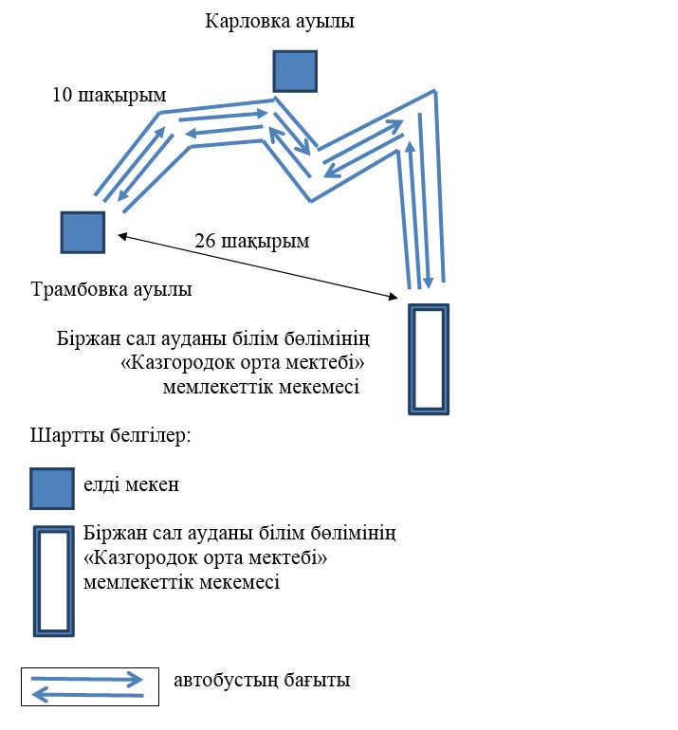

Біржан сал ауданы әкімдігінің
2018 жылғы " 23 " 08
№ а-8/262 қаулысына
2 - қосымша
Біржан сал ауданының шалғайдағы елді мекендерде тұратын балаларды Біржан сал ауданы білім бөлімінің "Казгородок орта мектебі" мемлекеттік мекемесіне тасымалдаудың схемасы

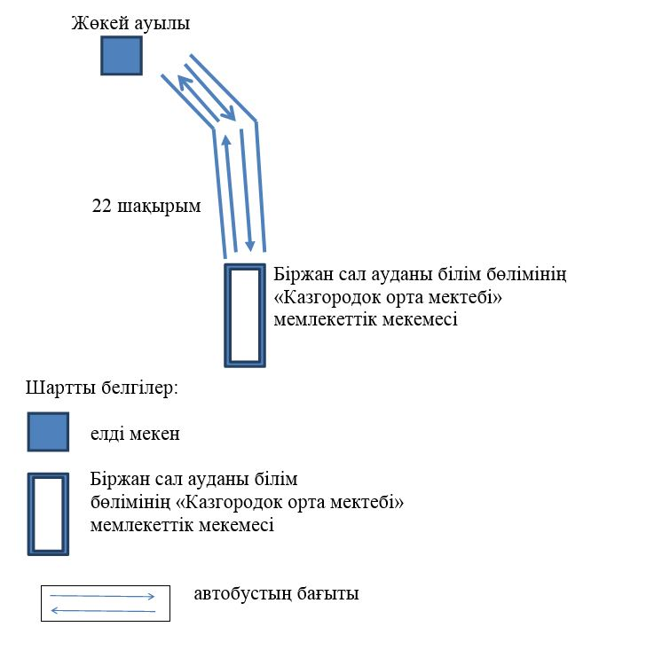

Біржан сал ауданы әкімдігінің
2018 жылғы " 23 " 08
№ а-8/262 қаулысына
3 - қосымша
Біржан сал ауданының шалғайдағы елді мекендерде тұратын балаларды Біржан сал ауданы білім бөлімінің "Амангелді орта мектебі" мемлекеттік мекемесіне тасымалдаудың схемасы

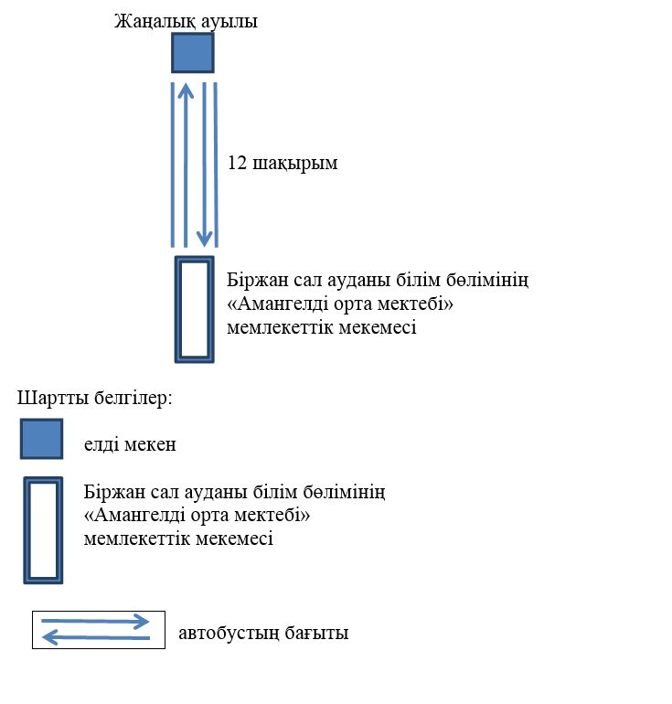

Біржан сал ауданы әкімдігінің
2018 жылғы " 23 " 08
№ а-8/262 қаулысына
4 - қосымша
Біржан сал ауданының шалғайдағы елді мекендерде тұратын балаларды Біржан сал ауданы білім бөлімінің "Краснофлот негізгі мектебі" мемлекеттік мекемесіне тасымалдаудың схемасы

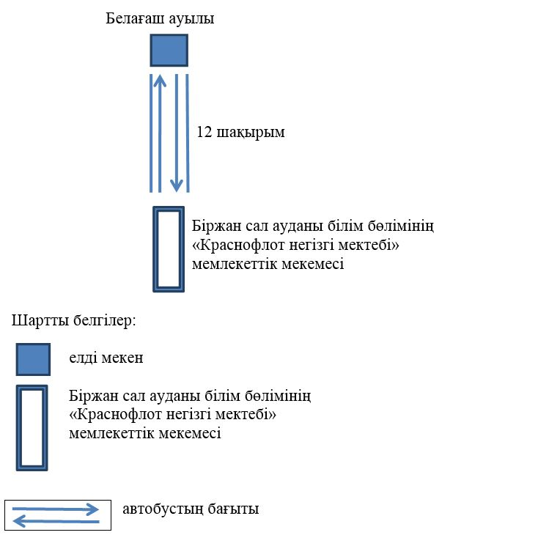

Біржан сал ауданы әкімдігінің
2018 жылғы " 23 " 08
№ а-8/262 қаулысына
5 - қосымша
Біржан сал ауданының шалғайдағы елді мекендерде тұратын балаларды Біржан сал ауданы білім бөлімінің "Кенащы орта мектебі" мемлекеттік мекемесіне тасымалдаудың схемасы

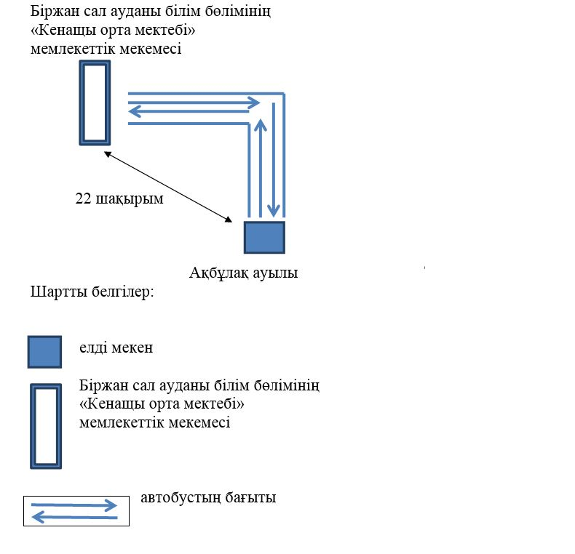

Біржан сал ауданы әкімдігінің
2018 жылғы " 23 " 08
№ а-8/262 қаулысына
6 - қосымша
Біржан сал ауданының шалғайдағы елді мекендерде тұратын балаларды Біржан сал ауданы білім бөлімінің "Еңбекшілдер орта мектебі" мемлекеттік мекемесіне тасымалдаудың схемасы

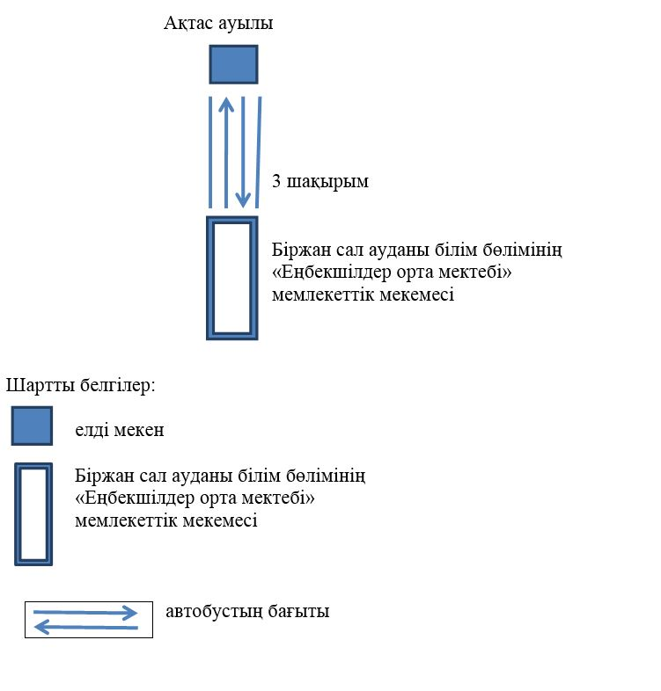

Біржан сал ауданы әкімдігінің
2018 жылғы " 23 " 08
№ а-8/262 қаулысына
7 - қосымша
Біржан сал ауданының шалғайдағы елді мекендерде тұратын балаларды Біржан сал ауданы білім бөлімінің "Бұланды орта мектебі" мемлекеттік мекемесіне тасымалдаудың схемасы

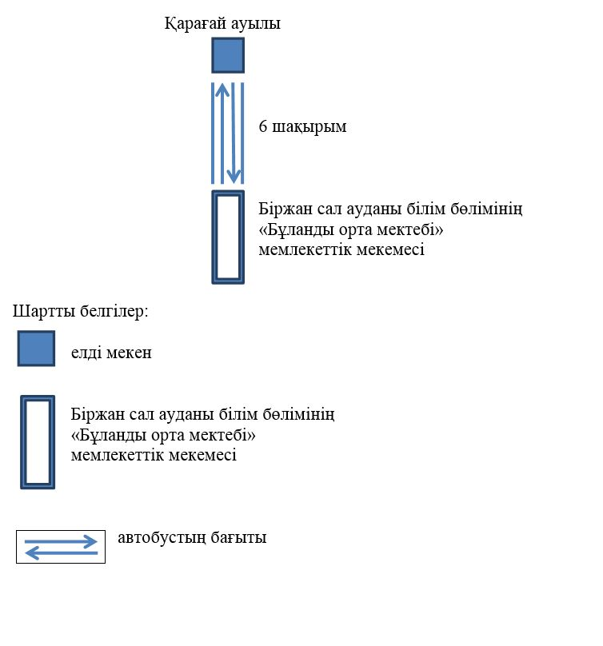

Біржан сал ауданы әкімдігінің
2018 жылғы " 23 " 08
№ а-8/262 қаулысына
8 - қосымша
Біржан сал ауданының шалғайдағы елді мекендерде тұратын балаларды Біржан сал ауданы білім бөлімінің "Шәймерден Қосшығұлов атындағы Қоғам орта мектебі" мемлекеттік мекемесіне тасымалдаудың схемасы

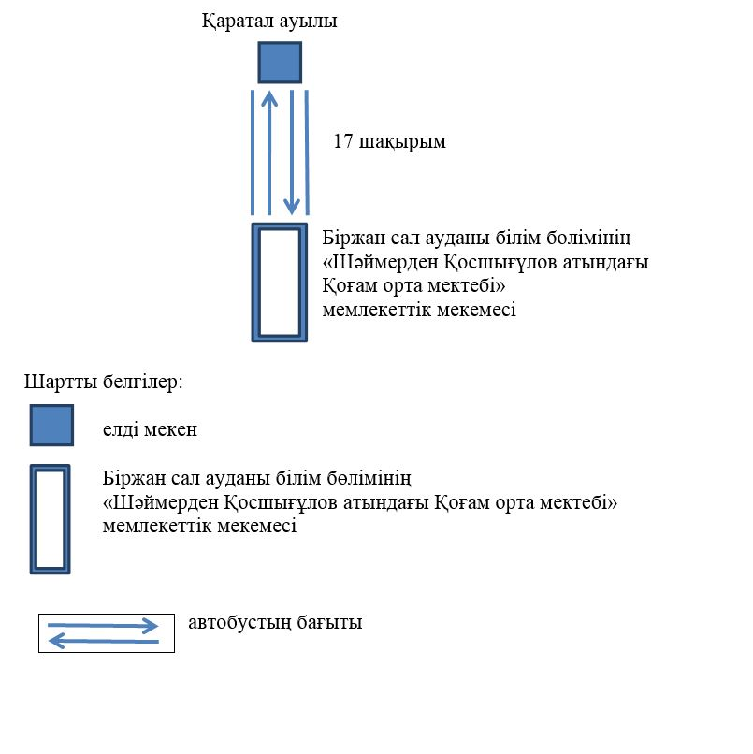

Біржан сал ауданы әкімдігінің
2018 жылғы " 23 " 08
№ а-8/262 қаулысына
9 - қосымша
Біржан сал ауданының шалғайдағы елді мекендерде тұратын балаларды жалпы білім беретін мектептерге тасымалдаудың тәртібі
1. Біржан сал ауданының шалғайдағы елді мекендерде тұратын балаларды жалпы білім беретін мектептерге тасымалдаудың тәртібі "Автомобиль көлігі туралы" 2003 жылғы 4 шілдедегі Қазақстан Республикасы Заңының 14-бабы 3-тармағының 3-1) тармақшасына сәйкес әзірленді.
2. Тасымалдаушы білім беру ұйымы болып табылады.
3. Тасымалдаулар Қазақстан Республикасы Инвестициялар және даму министрінің міндетін атқарушының 2015 жылғы 26 наурыздағы № 349 бұйрығымен бекітілген Автомобиль көлігімен жолаушылар мен багажды тасымалдау қағидаларының (Нормативтік құқықтық актілерді мемлекеттік тіркеу тізімінде № 11550 болып тіркелген) талаптарына сәйкес жүзеге асырылады.

© 2012. Қазақстан Республикасы Әділет министрлігінің «Қазақстан Республикасының Заңнама және құқықтық ақпарат институты» ШЖҚ РМК

